Ontstaan van röntgenstraling.

Röntgenstraling wordt opgewekt door een hoge spanning op wekken tussen een positieve en een negatieve pool. Hierdoor komt een stroom van elektronen op gang die gaat van de negatieve pool naar de positieve pool (Wolfraam). Op de positieve pool worden de elektronen afgebogen en verliezen snelheid.

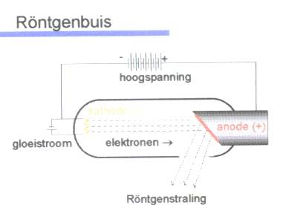

Door deze afbuiging en het afnemen van de snelheid van de elektronen ontstaat de röntgenstraling.

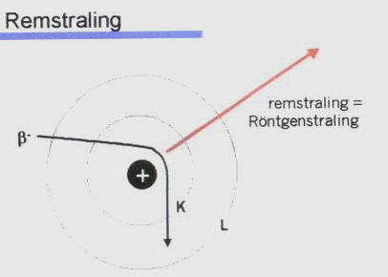

Strooistraling ontstaat doordat röntgenstraling een voorwerp/lichaam binnenvalt en hierdoor van richting verandert. Ook verandert de energie van de straling. De intensiteit van strooistraling is daardoor minder dan van de directe röntgenbundel. Het is echter nog steeds röntgenstraling met dezelfde eigenschappen. Alleen de risico’s op kansgebonden effecten zijn kleiner.

Risico’s van röntgenstraling.

Röntgenstraling is elektromagnetische straling. Elektromagnetische straling dringt in alles door en veroorzaakt net als de elektronen botsingen en geeft energie af. Hierdoor kan beschadiging optreden in biologische weefsels. De beschadiging is niet zo zeer een gevolg van de directe botsingen van deze straling maar meer nog door de reactie van de straling met de watermoleculen waarbij zogenaamde radicalen vrij komen. Deze radicalen reageren heel sterk met het DNA in de cel waardoor beschadiging optreedt van het DNA. Deze DNA beschadiging is het belangrijkste biologische effect van röntgenstraling. Doordat deze beschadiging het sterkst naar voren komt bij snel delende organen zullen de problemen het eerst optreden bij deze organen, zoals beenmerg, darmslijmvlies en geslachtscellen. Ook de ongeboren vrucht is extra gevoelig.

De effecten op de mens zijn te onderscheiden in effecten op het individu zelf en effecten op de nakomelingen. De effecten op de mens zelfs is weer te verdelen in kansgebonden effecten en niet kansgebonden effecten.
De niet kansgebonden effecten treden op bij zware stralingsbesmetting waarbij een drempelwaarde wordt overschreden. Deze hoeveelheid straling treedt nooit op in de röntgenruimte. Voorbeelden van deze aandoeningen treden op bij bijv. bestraling van tumoren.

De kansgebonden effecten van straling in de röntgendiagnostiek zijn belangrijker voor de radiologische werker in onze praktijk. Hieronder volgt een paragraaf uit “Praktische stralingshygiëne”van G. Brouwer en J. van den Eijnde.

6-4 Kansgebonden effecten.

De kansgebonden effecten treden met een zekere waarschijnlijkheid op. Bij deze kansgebonden effecten gaan we bij lage dosis uit van een lineaire dosiseffect relatie. Dat wil zeggen dat we aannemen dat een lage extra dosis een evenredig lage extra verhoging van de kans op kanker veroorzaakt.
Voor het individu is kanker het belangrijkste kansgebonden effect.
Gegevens over kanker ten gevolge van straling zijn verkregen uit vele radiobiologische experimenten.
Er zijn echter ook gegevens bij de mens verzameld, bijvoorbeeld van:
- personen die de explosies van de atoombommen in Hiroshima en Nagasaki hebben overleefd
- patiënten die voor bepaalde ziekten zijn bestraald
- kinderen die vóór de geboorte werden bestraald als gevolg van röntgenonderzoek bij de moeder
- personen in de horloge-industrie die radium hadden binnengekregen door het aanbrengen van radiumhoudende, lichtgevende verf op wijzerplaten.
Uit al deze gegevens bleek dat er een latente periode bestaat voor dat kanker optreedt (afb. 6-2).

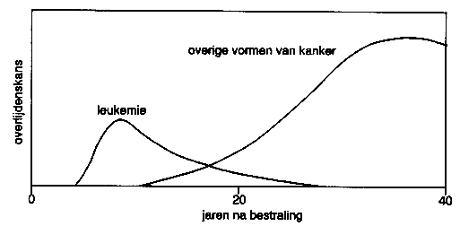

Kanker is daarom een laat effect. De latente periode bedraagt voor leukemie minimaal 3 tot 5 jaar, voor andere vormen van kanker minimaal 10 jaar. Na de latente periode volgt een risicoperiode waarin de kans om aan kanker te overlijden is verhoogd (afb. 6-2). Voor leukemie bedraagt deze periode ongeveer 20 jaar, met een maximum rond de 10 jaar. Voor andere vormen van kanker bedraagt deze periode 30 jaar of langer.
Overlijdenskans ten gevolge van een bestraling.
De kansgebonden effecten van straling zijn wel gevonden bij relatief hoge doses, maar bijlage doses blijkt niet duidelijk uit meetgegevens dat de kans op kanker is verhoogd. Toch gaat bij de stralingshygiëne nu juist de interesse uit naar de lage doses. Algemeen wordt aangenomen dat de gevonden dosis-effectrelatie bij hoge doses ook optreedt bij lage doses.
De kans op dood door kanker ten gevolge van straling, het risicogetal, wordt voor de gemiddelde mens geschat op 5.10⁻² per sievert (effectieve dosis) bij niet-beroepsmatige blootstelling. Er wordt dan bedoeld dat een gemiddeld individu bij bestraling met 1 sievert een extra kans op (voortijdig) overlijden aan kanker heeft van 5.10⁻², dus van 5%.
Als we dit toepassen op een grotere groep (waarvoor het risicogetal eigenlijk is bedoeld): bij een bestraling van de Nederlandse bevolking, 15 miljoen mensen, elk met 2.10⁻³ Sv, vinden we als totale dosis:
15.10⁶ x 2.10⁻³ = 30.10³ Sv
Dan is de kans 5% dat 30 000 mensen voortijdig overlijden en dus volgens de verwachtingswaarde, dat 0,05 x 30 000 = 1500 mensen als gevolg van deze dosis aan kanker zullen overlijden. Deze equivalente dosis van 2. 10⁻³ Sv = 2 mSv is ongeveer de dosis die wij allemaal in Nederland gemiddeld per jaar ontvangen als natuurlijke achtergrondstraling.
Bij een bestraling van een gemiddeld individu met 2 mSv is de extra kans op voortijdig overlijden dus 2 . 10⁻³ x 5 . 10⁻² = 10. 10⁻⁵ dus 0,01%.
Voor blootgestelde medewerkers (radiologisch werkers) is het risicogetal 4 . 10⁻² per sievert. Deze bevolkingsgroep omvat immers niet de relatief gevoelige groep ‘kinderen’. Als het stralingsrisico van een radiologische werker die jaarlijks 20 mSv ontvangt, wordt vergeleken met het ongevallenrisico van een medewerker in de lichte industrie, blijkt dat die radiologische werker in een riskant beroep werkt.
Bij een effectieve dosis van enkele millisieverts per jaar loopt een radiologisch werker echter ongeveer evenveel ‘stralingsrisico’ als een werknemer in de lichte industrie. De limiet van 20 mSv moet dan ook uitdrukkelijk als een uiterste grens worden gezien. Door toepassing van het ALARA-principe (zie paragraaf 7-1-2) zal een blootgestelde medewerker ruim onder deze limiet moeten blijven.

Beschermende maatregelen.

De risico’s moeten zoveel mogelijk worden beperkt. Het belangrijkst is je te realiseren dat je met röntgenstraling werkt en dat onzorgvuldig handelen op termijn gezondheidsproblemen kan veroorzaken.

In de praktijk zijn voor het beperken van de risico’s de volgende zaken van belang.

- Kies een zo kort mogelijke belichtingstijd. Het risico om straling op te lopen neemt recht evenredig toe met de tijd. Dus 2 x zo lang belichten is een 2 x zo groot risico. Ook geldt dit voor het overnemen van foto’s. Als het niet strikt noodzakelijk is om een foto over te nemen moet dit niet gebeuren. Immers 2 x dezelfde tijd is het risico verdubbelen.
- Bij het instellen van de belichting moet met het volgende rekening gehouden worden: 2 x mA geeft een dubbel stralenbelasting.
2 x kV geeft ± 4 maal hogere stralenbelasting.
- Houdt zo veel mogelijk afstand. Het risico om straling op te lopen neemt af met het kwadraat van de afstand. Dus als je 2 x zo ver afstaat van de bron dan loop je nog maar ¼ van de straling op.
- Kom nooit in de primaire stralenbundel, ook niet met handschoenen.
- Draag altijd beschermende loodjassen en handschoenen.
DIT IS VERPLICHT!
- Door het verkleinen van de primaire stralenbundel (diafragmeren) beperk je het object dat bestraald word en dus ook het object dat strooistraling kan veroorzaken. Probeer altijd op de foto zichtbaar te maken dat je gediafragmeerd heb. Dus lichte randen op de foto.
- Zorg dat er nooit meer personen aanwezig zijn bij de opname dan strikt noodzakelijk is. Dus als het even kan het dier sederen en dus geen eigenaar erbij.
- Zwangere personen ongeacht of zij werknemer zijn of niet mogen nooit bij een röntgenopname aanwezig zijn.
- Werknemers die zwanger zijn dienen dit zo snel mogelijk te melden zodat voorkomen wordt dat zij aanwezig zijn bij het maken van röntgenfoto’s
- Het instellen van het apparaat dient te gebeuren aan de hand van het belichtingsoverzicht.

ALARA= As Low As Reasonable Achievable

